ENERO
MES DE LA RENOVACIÓN

PREPARADO POR LA OFICINA DE COMUNICACIONES

DESCRIPCIÓN
PUBLICACIONES EN
LAS REDES SOCIALES
PÁGINA | 02

En un esfuerzo por servir mejor a las parroquias y los ministerios de Carolina del Sur, la Diócesis de Charleston publica cada mes un kit de herramientas para los medios de comunicación con recursos de medios sociales para promover un tema mensual en todo el estado. Este próximo mes, enero, es el Mes de la Renovación.

Mientras reflexionamos sobre el Año Nuevo, se anima a todas las parroquias a compartir y amplificar el mensaje #Renuévate #BeRenewed a través de sus propias plataformas sociales con la ayuda de un kit de herramientas que aparece a continuación.

OBJETIVOS

Los objetivos de la campaña de este mes son:
Destacar la Semana de la Escuela Católica y la Semana de la Elección de Escuela. Destacar las fiestas especiales
Informar e inspirar a los fieles con ideas católicas para el Año Nuevo

PASOS

- DESCARGA la foto haciendo clic con el botón derecho en la imagen a continuación para guardarla en tu escritorio. También puedes simplemente arrastrarla a tu escritorio.
- INICIA SESIÓN en tu sitio de redes sociales favorito, como Facebook, Twitter o Instagram.
- COPIA Y PEGA una de las leyendas de ejemplo que aparecen a continuación en tu actualización de estado, o crea tu propio mensaje que incluya el hashtag #Renuévate #BeRenewed.
- SUBE la imagen #BeRenewed #Renuévate guardada en tu escritorio para acompañar tu actualización de estado.
- PUBLICA tu actualización de estado y anima a otros a unirse a la iniciativa a través de un “me gusta”, compartiendo, volviendo a compartir y ¡etiquetando a otros!

PUBLICACIONES EN LAS REDES SOCIALES

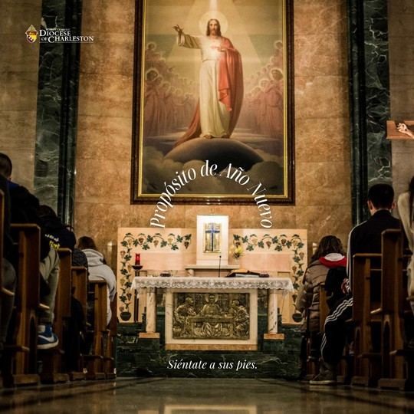
ENERO 2023

La plenitud que buscas este Año Nuevo sólo puede encontrarse en la presencia de Jesús.

Pasa tiempo con él en adoración este año, y verás cómo tu vida, y tu alegría, se transforman. #renuévate

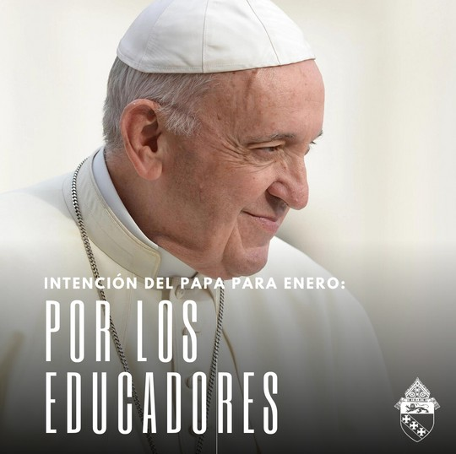
ENERO 2023

Este mes de enero, el Papa Francisco nos pide que recemos por todos los educadores.
Damos gracias a Dios por el papel insustituible que desempeñan en la enseñanza del futuro de nuestra Iglesia. #renuévate

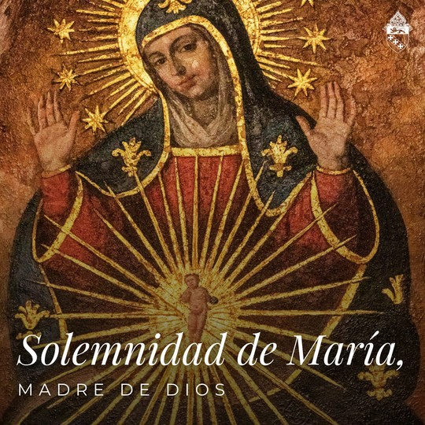
1 DE ENERO

Hoy, octava de Navidad, es la solemnidad de María, la Madre de Dios, y día de precepto.

Esta solemnidad es un poderoso recordatorio para los fieles del papel que la Virgen desempeña en nuestra salvación. La encarnación de Cristo fue posible gracias al sí o “fiat” inicial de María. María, Madre de Dios, intercede por nosotros, para que nos acerquemos a tu Hijo.

#renuévate

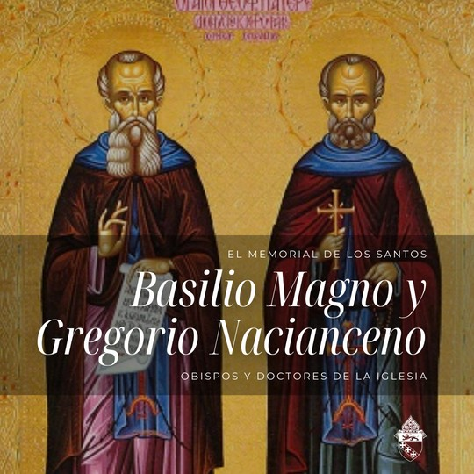
2 DE ENERO

San Basilio Magno y san Gregorio Nacianceno, ambos obispos y doctores de la Iglesia, fueron la columna vertebral de la ortodoxia católica durante un periodo de lucha y confusión doctrinal.

Gregorio dirigió el segundo concilio ecuménico, celebrado en Constantinopla, del que surgió el Credo de Nicea-Constantinopla que la Iglesia católica recita cada domingo.

Santos Gregorio y Basilio, rueguen por nosotros.

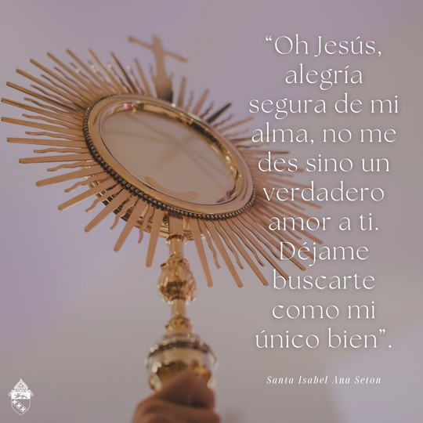
4 DE ENERO

“Oh Jesús, alegría segura de mi alma, no me des sino un verdadero amor a ti. Déjame buscarte como mi único bien”. Santa Isabel Ana Seton, ruega por nosotros.

#renuévate

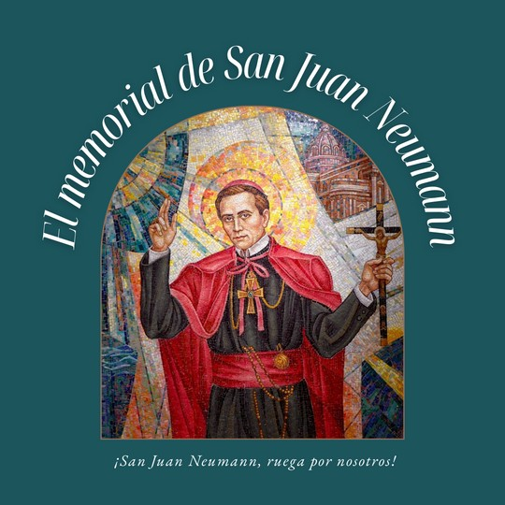
5 DE ENERO

“No temas que tu vida llegue a su fin, más bien teme que nunca tenga principio”. -San Juan Neumann

San Juan Neumann, patrono de la educación católica, ruega por nosotros.

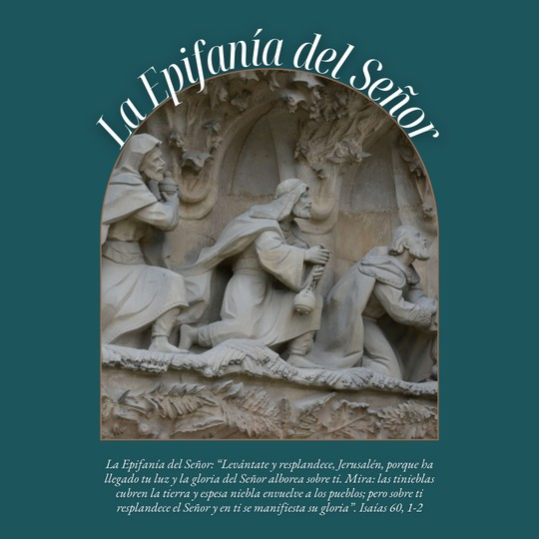
8 DE ENERO

¡Bendita Epifanía! La palabra “epifanía” procede del griego epifainen, que significa “brillar sobre”, “manifestar” o “dar a conocer”. Así, la Iglesia celebra la fiesta de la Epifanía para conmemorar cómo Cristo se nos dio a conocer a través de la visita de los Magos, el Bautismo de Jesús y el milagro de Caná. Es costumbre bendecir nuestros hogares y a las personas que los habitan en la fiesta de la Epifanía. #renuévate

Sigue el enlace para obtener más información sobre cómo bendecir tu hogar: bit.ly/3OX22z5.

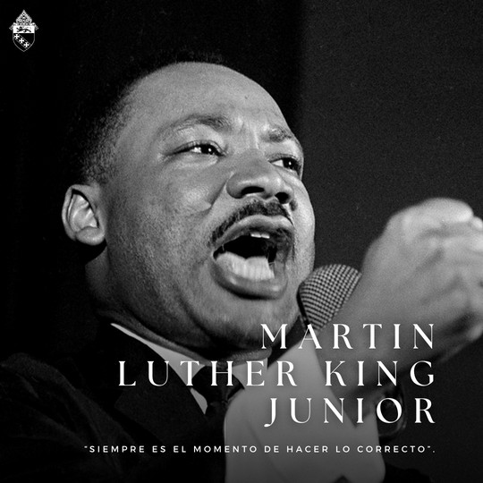
16 DE ENERO

Hoy honramos el legado de Martin Luther King, Jr. ministro bautista que abogó por medios no violentos para acabar con la segregación racial.

El Dr. King fue el fundador de la Southern Christian Leadership Conference y líder de la Marcha sobre Washington de 1963. Tuvo un papel decisivo en la aprobación de la Ley de Derechos Civiles de 1964 y la Ley de Derecho al Voto de 1965.

El legado de King es un faro de luz y esperanza para que todos los hijos de Dios sean tratados con la dignidad y el valor inherentes a toda persona humana.

#díademlk #equidad #diversidad

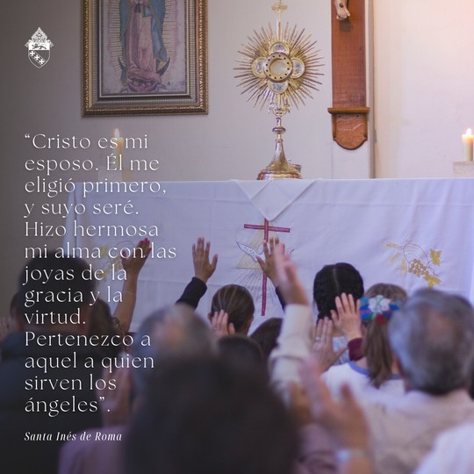
21 DE ENERO

¡Bendita fiesta de santa Inés! Vivió bajo el gobierno de Diocleciano, quien, en el año 302, resolvió acabar con la Iglesia en Roma. Quemó obras sagradas, arrestó al clero y exigió ser adorado. Santa Inés era una joven hermosa, y muchos pretendientes deseaban casarse con ella, pero ella se comprometió a la virginidad y a ser la esposa de Cristo.

Cuando un pretendiente particular fue rechazado, la denunció a las autoridades romanas, quienes la juzgaron y finalmente la decapitaron. Podría haber salvado su vida adorando en un altar pagano, pero se negó por amor a Dios. Santa Inés, ruega por nosotros.

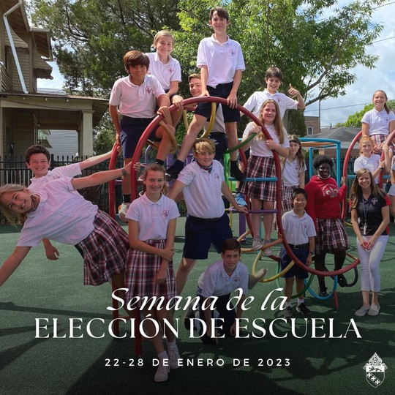
22-28 DE ENERO

Todos los niños merecen una educación que satisfaga sus necesidades y les suponga un reto para crecer: ¡por eso existe la Semana de la Elección de Escuela!

La elección de escuela es el proceso de permitir a cada familia elegir las opciones educativas K-12 que mejor se adapten a sus hijos. Dado que cada estudiante tiene su propio conjunto de talentos, intereses y retos, es crucial disponer de una variedad de opciones educativas. La elección de escuela garantiza que cada estudiante pueda encontrar un entorno de aprendizaje que inspire y cree éxito.

#eleccióndelasemanadelasescuelas #educacióncatólica

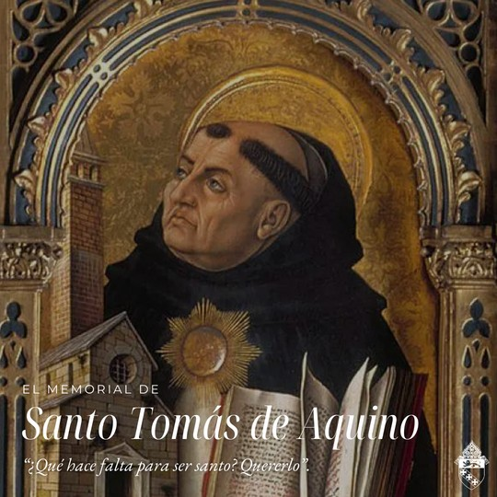
DE ENERO

¡Bendita memoria de santo Tomás de Aquino! Santo Tomás de Aquino mostró que el catolicismo existe entre la fe y la razón y demostró que no puede haber contradicción entre ambas. Fue canonizado en 1323 y declarado doctor de la Iglesia en 1567.

Santo Tomás de Aquino, ruega por nosotros.

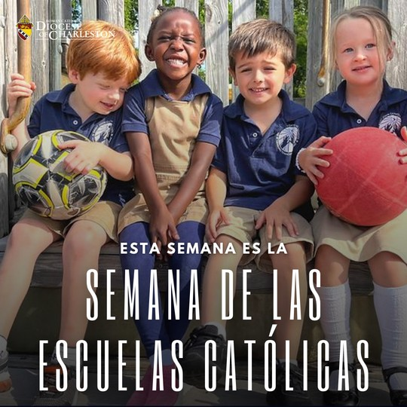
DE ENERO - 4 DE FEBRERO

Es la Semana de la Escuela Católica, una celebración nacional de la educación católica. Las escuelas de toda la Diócesis de Charleston lo celebrarán con Misas especiales, asambleas y otras actividades para estudiantes, familias y feligreses.

Damos gracias a Dios por el maravilloso regalo de la educación católica aquí en Carolina del Sur, que está arraigada en la fe, la excelencia y el servicio.

Encuentra formas de celebrarla en www.ncea.org.

#CSW23 #SEC23

